informe Andres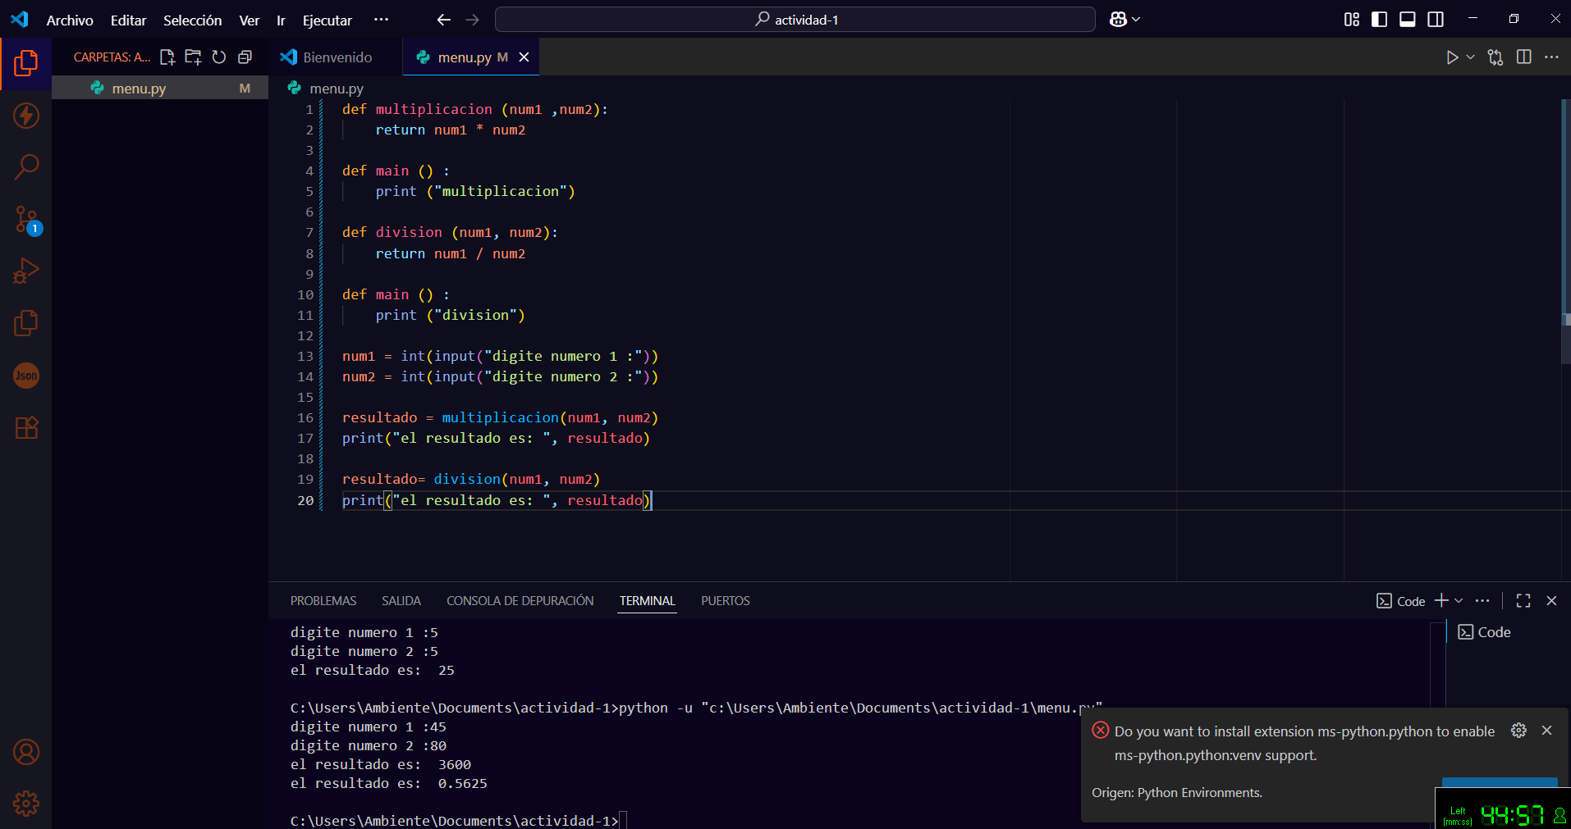

despues de clonar el repositorio del lider abri el archivo con el visual y empece a codificar las partes de la calculadora , MULTIPLICACION Y DVISION . definiendo variables num 1 num 2 y su multiplicacion , division.

despues se imprime en la terminal y pidió numero para mostrar resultado

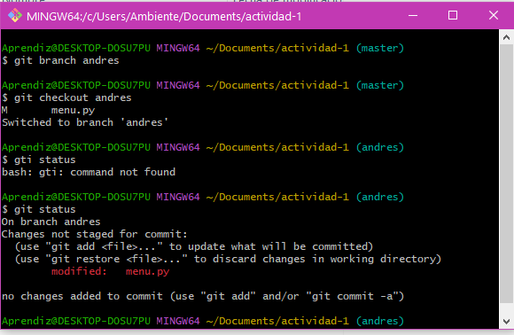

abri el git donde cree una rama llamada andres y la cambie para subir el archivo con la rama andres

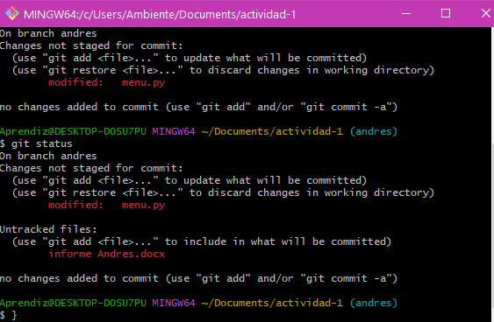

agregamos el informe con el archivo [menu.py](http://menu.py), luego lo guardamos en la rama y lo subimos al repositorio con mi rama